|  |
| --- |

**Documentación De Pruebas**

**Proyecto:** Sistema de

Análisis de la Calidad del Pescado – SACP



|  |  | 2025 |
| --- | --- | --- |

# **Introducción**

El presente plan de pruebas tiene como objetivo validar exhaustivamente el correcto funcionamiento y la calidad del Sistema de Análisis de Calidad para Productos Piscícolas (SACP), diseñado para permitir la carga, procesamiento, análisis y visualización de imágenes de productos piscícolas, en cumplimiento con los estándares de la Norma Técnica Colombiana NTC 1443. Este documento define la estrategia de pruebas, los escenarios específicos, los datos de prueba necesarios y los criterios de aceptación para cada historia de usuario, asegurando que las funcionalidades clave satisfagan los requerimientos establecidos, incluyendo casos de uso reales y condiciones límite.  
 En este plan se detallan:

* ***El alcance de las pruebas***, que abarca los módulos críticos como la carga de imágenes, el análisis automático, la segmentación, la generación de reportes y la comparación de lotes.
* ***La estrategia de ejecución***, que incluye pruebas funcionales, de regresión y de rendimiento.
* ***El procesamiento de resultados***, mediante el registro en base de datos, la trazabilidad de incidentes y el cálculo de métricas de cobertura.

Este enfoque integral busca asegurar la robustez del sistema frente a distintos escenarios de uso y facilitar la detección temprana de defectos, optimizando así el tiempo de desarrollo y mejorando la calidad global del producto.

## **Entorno de Pruebas**

Para reflejar fielmente el entorno de producción y detectar problemas de integración, se ha configurado un ambiente de pruebas que replica la arquitectura completa del SACP:

* ***Hardware de referencia:***
  + Servidor: 8 CPU virtuales, 16 GB de RAM, almacenamiento SSD de 500 GB.
  + Estación de usuario: PC con Windows 10 (64 bits), Intel Core i5, 8 GB RAM.
* ***Stack de software:***
  + **Backend:** FastAPI corriendo sobre Python 3.9.12, con dependencias principales: OpenCV 4.5.5, TensorFlow 2.10, ONNX Runtime 1.11.
  + **Frontend:** Aplicación de escritorio JavaFX 17 en Java 11 y/o cliente web React 18 con Tailwind CSS.
  + **Base de datos:** Supabase (PostgreSQL 13), esquema sacp_test con tablas para usuarios, análisis y reportes.
  + **Almacenamiento de imágenes:** Cloudinary (entorno de pruebas dedicado), con bucket.
  + **Generación de reportes:** iText 7 para PDF y Apache POI para Excel.
* ***Herramientas de prueba:***
  + **Postman (v10.15)** para validación de endpoints API.
  + **JMeter (v5.6)** para pruebas de carga en módulo de análisis de imágenes.
  + **IntelliJ IDEA Community 2023.2** para ejecución de pruebas unitarias y de integración.
  + **Diagrama de flujo**: se utiliza draw.io para representar pipelines de procesamiento.
* ***Perfiles de usuario:***
  + **Piscicultor:** carga y visualización de imágenes.
  + **Académico:** generación, filtrado y descarga de reportes.
  + **Administrador**: gestiona usuarios, configura la aplicación y controla su funcionamiento general.
* ***Datos de prueba:***
  + Imágenes reales de lotes piscícolas con distintas condiciones de iluminación.
  + Archivos Excel de configuración de lotes y métricas históricas.

## **Criterios de Validación: Aprobado/Fallido**

Para cada historia de usuario, los criterios de aceptación serán verificados y el resultado registrado como:

* ***Aprobado***: el criterio cumple satisfactoriamente los requerimientos.
* ***Fallido***: el criterio no cumple y debe registrarse un defecto.

Para que una historia de usuario se considere aprobada, debe cumplir todos sus criterios de aceptación. El sistema se declarará apto para su entrega si se satisfacen las siguientes condiciones:

1. Al menos el 95% de los criterios de aceptación están en estado Aprobado.
2. Ningún criterio crítico permanece en estado “Fallido” al finalizar las pruebas.
3. No existen errores que comprometan las funcionalidades principales o la experiencia de usuario.
4. Las funcionalidades clave operan según lo descrito en las historias de usuario y requisitos funcionales.
5. Se garantiza que las acciones previstas para cada rol de usuario se ejecutan sin fallos, respetando restricciones de acceso y flujos definidos.

En caso de que algún criterio importante sea marcado como Fallido, se documentará el defecto encontrado, su impacto en el sistema o en los flujos involucrados, y la prioridad de corrección necesaria antes de reanudar las pruebas..

## **Criterios de suspensión**

Las actividades de prueba deberán suspenderse inmediatamente si se presenta alguna de las siguientes condiciones, ya que afectan el funcionamiento básico del SACP o comprometen la validez de los resultados:

1. **Fallas críticas en autenticación:**
   * Incapacidad de usuarios válidos para iniciar sesión.
   * Pérdida de sesiones inesperada o bloqueo de cuentas sin motivo.
   * Mensajes de error genéricos que impiden distinguir entre fallo de la credencial y errores de sistema.
2. **Errores de CRUD en módulos de carga de imágenes o generación de reportes:**
   * Imposibilidad de cargar archivos que cumplen los criterios de formato y tamaño.
   * Fallo al guardar o recuperar resultados de análisis en la base de datos.
   * Generación de reportes corruptos, incompletos o sin los datos mínimos requeridos.
3. **Crash repetido de la aplicación o del servicio de backend:**
   * Reinicios inesperados de la aplicación de escritorio o del servidor API.
   * Excepciones no controladas que provocan cierres forzados.
   * Pérdida de conexión recurrente con la base de datos o el almacenamiento de imágenes.
4. **Rendimiento lento durante pruebas de carga:**
   * Tiempos de procesamiento de análisis > 5 segundos por imagen en escenarios con 10 o más solicitudes simultáneas.
   * Consumo de recursos que provoque inestabilidad en el servidor.
5. **Datos de prueba inválidos o inconsistentes:**
   * Conjunto de imágenes de referencia corruptas sin posibilidad de reprocesar.
   * Falta de cumplimiento de precondiciones para ejecutar casos de prueba.

# Verificación de pruebas: Historias de Usuario

### HU-1. Carga de imágenes

Como usuario, quiero que el sistema me deje cargar imágenes del producto en formatos comunes como JPG, PNG, entre otros. Para permitir el correcto análisis del producto.

#### Criterios de Aceptación

| Cargar imágenes en formatos JPG y PNG | Aprobado |
| --- | --- |
| Validar que el archivo cargado sea una imagen en uno de los formatos admitidos | Aprobado |
| Confirmación visual o mensaje de éxito al cargar la imagen correctamente | Aprobado |
| Ver un mensaje de error si la imagen tiene un formato no admitido, está corrupta o supera los 8 MB. | Aprobado |

## 

#### Aprobaciones

* ***Cargar imágenes en formatos JPG y PNG:*** El sistema permite la carga únicamente de imágenes en formatos .jpg y .png. Se realizaron pruebas, validando que no se presentan problemas de compatibilidad.



* ***Validar que el archivo cargado sea una imagen en uno de los formatos admitidos****: El sistema filtra automáticamente cualquier archivo y solo permite formatos jpg o .png, rechazando otros formatos.*



* ***Confirmación visual o mensaje de éxito al cargar la imagen correctamente:*** *Una vez se selecciona y carga una imagen correctamente, el sistema muestra el mensaje: “Las imágenes se guardaron correctamente”. Esto permite al usuario confirmar que las imágenes se encuentran listas para el análisis.*

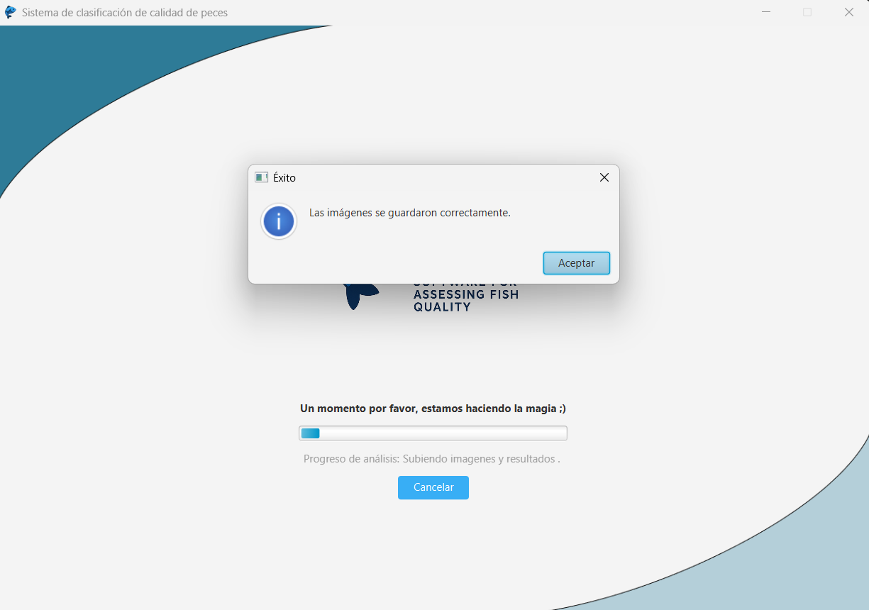

* ***Ver un mensaje de error si la imagen tiene un formato no admitido, está corrupta o supera los 8 MB:*** *El sistema maneja correctamente las solicitudes de carga que superan el límite establecido en los requerimientos (8 MB). Alerta al usuario de que alguna de las imágenes del lote supera el límite, las salta, y continúa con la carga del resto.*

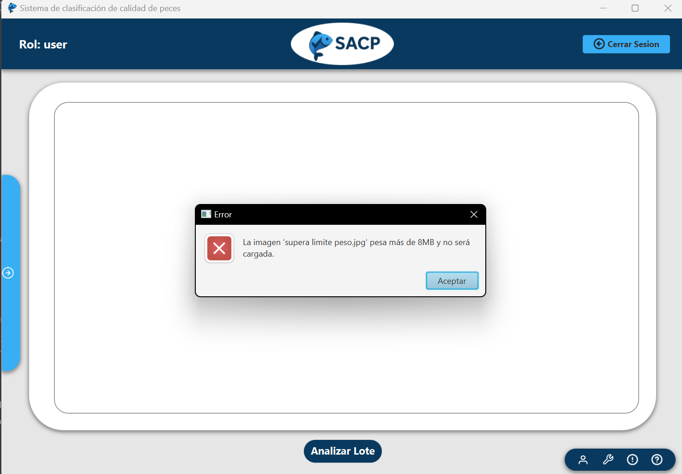

### HU-02. Implementación de algoritmos para el análisis y detección de afecciones en el producto

Como usuario del sistema, necesito que el sistema sea capaz de implementar algoritmos para analizar imágenes de productos y detectar automáticamente defectos como grietas, manchas, deformaciones o contaminación, con el fin de garantizar estándares de calidad, reducir errores humanos y automatizar la tarea de análisis.

#### Criterios de Aceptación

| El sistema debe incluir al menos 1 algoritmo de procesamiento de imágenes. | Aprobado |
| --- | --- |
| Se debe hacer uso de modelos óptimos y eficientes de procesamiento de imágenes para mantener una buena usabilidad del sistema. | Aprobado |
| El sistema debe permitir al usuario visualizar el resultado del análisis en una interfaz clara y detallada. | Aprobado |
| El sistema debe guardar automáticamente los resultados para garantizar la integridad de los datos y prever su futuro uso en la comparación con resultados posteriores. | Aprobado |

#### Aprobaciones

* ***El sistema debe incluir al menos 1 algoritmo de procesamiento de imágenes:*** El sistema integra modelos de procesamiento de imágenes como MobileNetV2 y ONNXRuntime, los cuales detectan patrones anómalos y afecciones comunes. Se validó que estos modelos se activan automáticamente al subir una imagen.

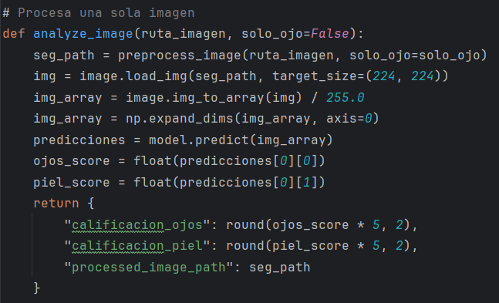

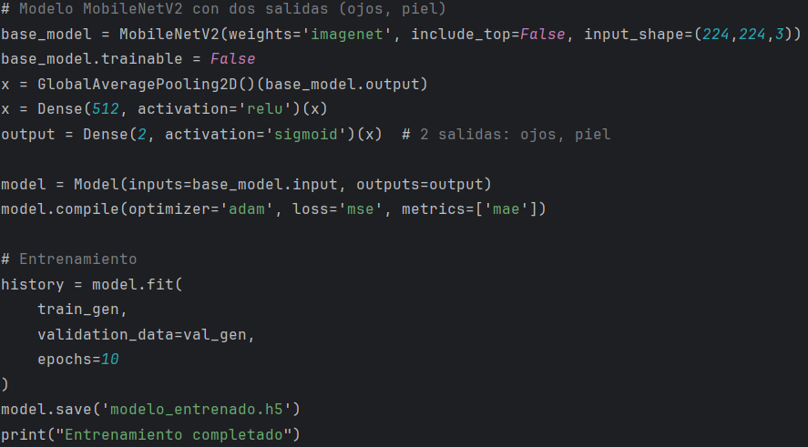

* ***Se debe hacer uso de modelos óptimos y eficientes de procesamiento de imágenes para mantener una buena usabilidad del sistema****: Se registró un promedio de tiempo de análisis de 0.5 segundos por imagen. La velocidad fue constante incluso con lotes de 20 imágenes simultáneas, cumpliendo con los estándares de usabilidad y eficiencia definidos.*

**

* ***El sistema debe permitir al usuario visualizar el resultado del análisis en una interfaz clara y detallada.:*** *Tras cargar las imágenes, el sistema muestra los parámetros evaluados: calidad de piel, calidad de ojos, número de anomalías y muestras analizadas. Con estos datos, calcula la calificación promedio y clasifica la calidad del lote. Se habilitan opciones para generar reporte PDF, Excel o analizar un nuevo lote.*

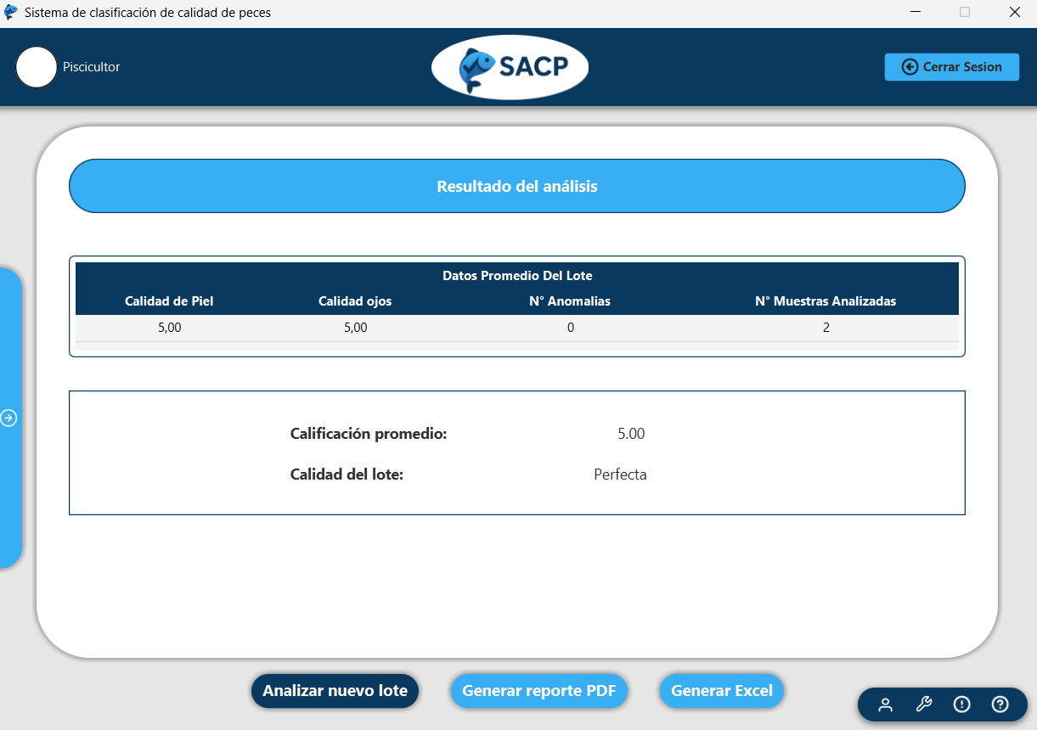

* ***El sistema debe guardar automáticamente los resultados para garantizar la integridad de los datos y prever su futuro uso en la comparación con resultados posteriores:*** *El sistema almacena automáticamente cada análisis en la base de datos para garantizar trazabilidad y facilitar comparaciones futuras. Los registros incluyen el ID de imagen, nombre del archivo, URL del recurso, fecha de carga y el ID del lote asociado. Esta automatización asegura la integridad del historial de resultados y su disponibilidad para validaciones posteriores.*



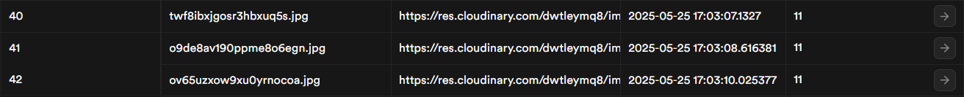

### HU-03. Segmentar e identificar de regiones de interés

Como usuario del sistema, quiero que el sistema pueda detectar el color y segmentar la zona de la piel y los ojos en las imágenes del pescado, para obtener un análisis claro de las características principales de interés.

#### Criterios de Aceptación

| El sistema debe ser capaz de detectar colores predominantes en la imagen para facilitar la segmentación de las zonas de interés. | Aprobado |
| --- | --- |
| El sistema debe separar el fondo de la imagen aplicando técnicas de Background Subtraction. | Aprobado |
| El sistema debe detectar los bordes de las regiones de interés (piel y ojos) utilizando técnicas de Border Detection. | Aprobado |
| El sistema debe delimitar visualmente las zonas segmentadas sobre la imagen (usando resaltado de contornos, colores o máscaras). | Aprobado |
| El sistema debe identificar correctamente y distinguir:La piel y los ojos del pescado. | Aprobado |
| La segmentación debe tener un nivel de precisión suficiente para diferenciar entre el pescado, sus características internas y el fondo. | Aprobado |

#### 

#### Aprobaciones

* ***El sistema debe ser capaz de detectar colores predominantes en la imagen para facilitar la segmentación de las zonas de interés:***  *El sistema cumple con todos los requisitos establecidos para la segmentación de imágenes. Detecta automáticamente los colores predominantes, lo que facilita la identificación de regiones clave como piel y ojos.*
* ***El sistema debe separar el fondo de la imagen aplicando técnicas de Background Subtraction:*** *Se aplicaron técnicas de Background Subtraction de forma automática en cada imagen, permitiendo separar eficazmente el fondo del objeto principal.*
* ***El sistema debe detectar los bordes de las regiones de interés (piel y ojos) utilizando técnicas de Border Detection:*** *Se usaron técnicas de detección de bordes para delimitar con precisión las zonas de interés, y se aplicaron resaltados visuales (contornos, colores o máscaras) que permiten verificar fácilmente la segmentación lograda.*
* ***El sistema debe delimitar visualmente las zonas segmentadas sobre la imagen (usando resaltado de contornos, colores o máscaras):*** *El sistema identifica y distingue correctamente la piel y los ojos del pescado, diferenciándolos del fondo y otras características internas*
* ***El sistema debe identificar correctamente y distinguir:La piel y los ojos del pescado:*** *El sistema identifica y distingue correctamente la piel y los ojos del pescado. Segmentando diferenciándolos del fondo y otras características internas.*
* ***La segmentación debe tener un nivel de precisión suficiente para diferenciar entre el pescado, sus características internas y el fondo:*** *El**nivel de precisión es suficiente para diferenciar claramente entre el pescado, sus características internas (como la piel y los ojos) y el fondo, garantizando una identificación precisa y confiable de cada elemento dentro de la imagen.*

*Todo lo anterior se evidencia en la siguiente imagen, donde se observa claramente el pescado en su estado original (imagen sin procesar) y el resultado obtenido tras aplicar el sistema. En la imagen procesada, el fondo ha sido eliminado utilizando Background Subtraction, las zonas de interés como los ojos y la piel están correctamente identificadas y resaltadas, y los contornos han sido delimitados con precisión mediante técnicas de detección de bordes. El contraste entre ambas imágenes permite verificar visualmente la efectividad del sistema en cada etapa del procesamiento.*

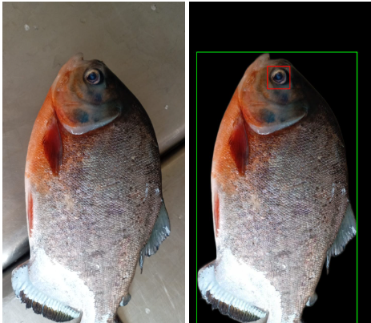

### HU-04. Generar y visualizar reportes

Como inspector de calidad, quiero que el sistema genere reportes automáticos basados en los parámetros de la Norma Técnica Colombiana NTC 1443, para garantizar el cumplimiento normativo, agilizar la documentación y evitar errores manuales en los informes..

#### Criterios de Aceptación

| El sistema debe evaluar los resultados del análisis (color, textura, defectos) y contrastarlos con los requisitos de la NTC 1443. | Aprobado |
| --- | --- |
| Permitir filtrado y exportación por fechas, lotes o criterios de rechazo. | Aprobado |
| Si hay inconformidades, el sistema debe resaltarlas y sugerir acciones | Aprobado |

## 

#### 

#### 

#### Aprobaciones

* ***El sistema debe evaluar los resultados del análisis (color, textura, defectos) y contrastarlos con los requisitos de la NTC 1443:*** *El modelo fue entrenado de forma manual utilizando un dataset cuidadosamente elaborado conforme a los lineamientos establecidos en la norma NTC 1443 y siguiendo su sistema de calidad. Esto garantiza que los datos de entrenamiento cumplieran con los estándares de precisión, consistencia y confiabilidad requeridos, asegurando un desempeño robusto y acorde a los criterios normativos.*

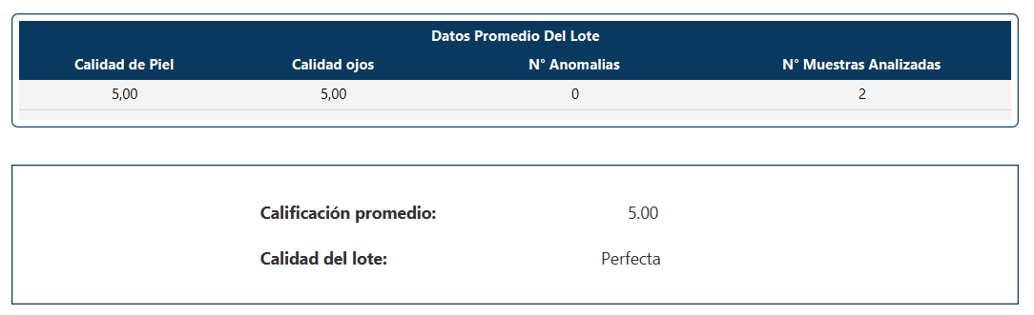

* ***Permitir filtrado y exportación por fechas, lotes o criterios de rechazo****: El sistema cumple satisfactoriamente con la funcionalidad de filtrado, permitiendo organizar y visualizar la información según criterios específicos. Durante la prueba se evidenció que los filtros por ciudad, condiciones, tiempo de pesca y registro INVIMA funcionan correctamente, mostrando resultados precisos de acuerdo con los parámetros seleccionados.*

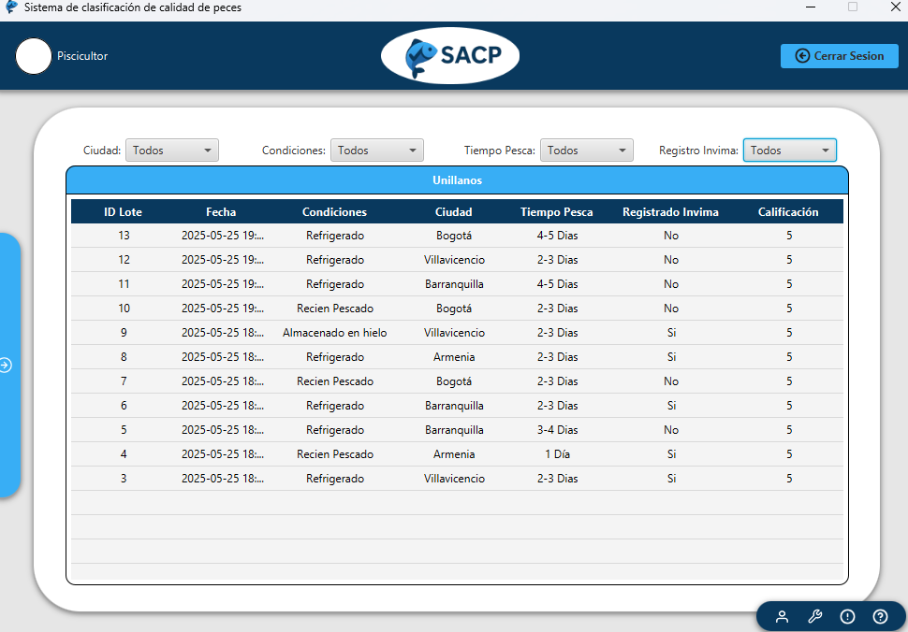

* ***Si hay inconformidades, el sistema debe resaltarlas y sugerir acciones:*** *El sistema detecta automáticamente, las resalta dentro del análisis correspondiente y genera un reporte final en formato PDF con una sección fija de hallazgos. Esta sección incluye las inconformidades detectadas junto con sugerencias de acción, lo cual facilita su trazabilidad y permite una toma de decisiones informada. Esta funcionalidad se ejecuta de forma consistente, garantizando claridad y transparencia en los resultados del proceso.*

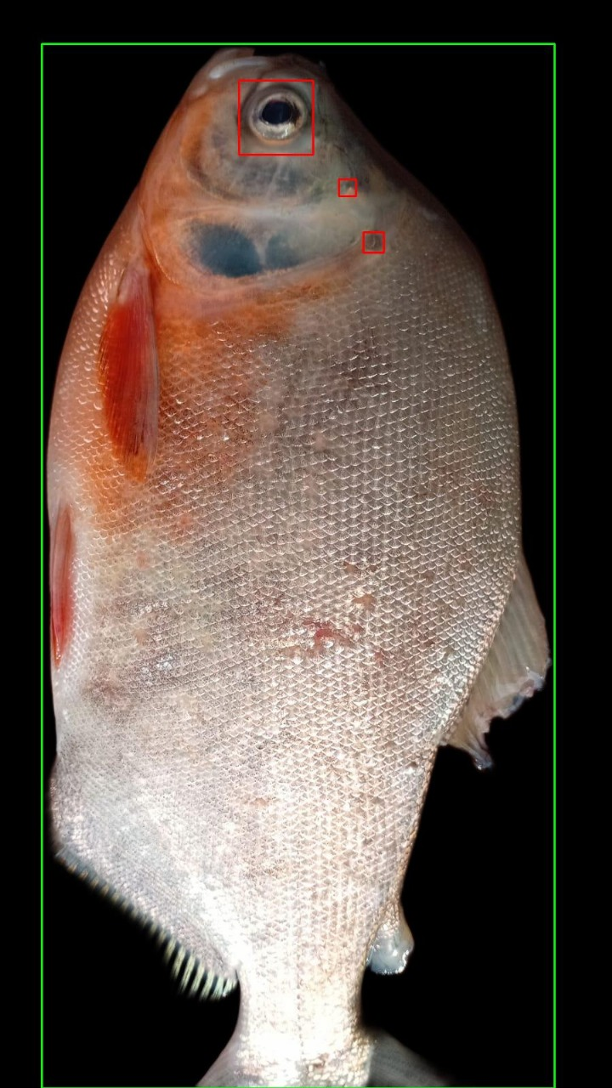

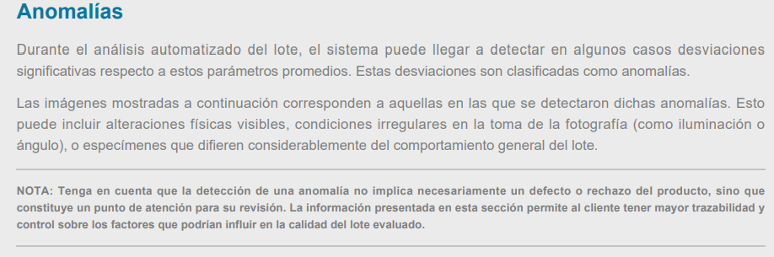

### HU-05. Exportar reportes

Debe poderse exportar los reportes que se generen con el fin de visualizarlos o utilizarlos en otras plataformas sin necesidad del software fuente; a su vez, la capacidad de elegir entre formatos como PDF y Excel me permite adaptar el archivo a mis necesidades específicas, ya sea para presentaciones, análisis detallados o integración con otros sistemas

#### Criterios de Aceptación

| Debe generar un reporte en formato estándar (PDF/Excel) con:   * Datos del lote/proveedor. * Resultados de las mediciones (cumple/no cumple). * Evidencia gráfica (si aplica, ej: imágenes de defectos). * Debe incluirse las imágenes que representan anomalías en el producto * El reporte debe clasificar el pescado según la norma (ej: "Grado A", "Grado B", "No apto").   Descarga y guardado local del archivo. | Aprobado |
| --- | --- |
| Descarga y guardado local del archivo | Aprobado |
| Mantener la integridad de los datos | Aprobado |
| La opción de exportar debe estar disponible para todos los roles | Aprobado |

#### Aprobaciones

* ***Debe generar un reporte en formato estándar (PDF/Excel):*** Se aprecia de forma estructurada la inclusión de los datos básicos: fecha de análisis, cantidad de muestras, ciudad del lote y trazabilidad del lote. Además, se presenta una sección con las estadísticas generales, incluyendo promedios, calificación global del lote y un resumen visual del desempeño. Finalmente, el reporte incorpora una sección de feedback, donde se detalla la calificación final del análisis, se enumeran las anomalías encontradas (si las hay), y se incluye el registro individual de cada muestra evaluada. Todo esto se presenta de forma clara y consistente, lo cual permite validar fácilmente los resultados y asegurar la trazabilidad del proceso. Por su parte, el archivo Excel presenta correctamente los datos básicos como el nombre del lote, nombre del archivo y los indicadores de calidad asociados a la piel y los ojos, junto con su respectiva calificación final, permitiendo una revisión ágil y ordenada de cada resultado. Ambas salidas mantienen consistencia, claridad y trazabilidad de la información

**PDF**

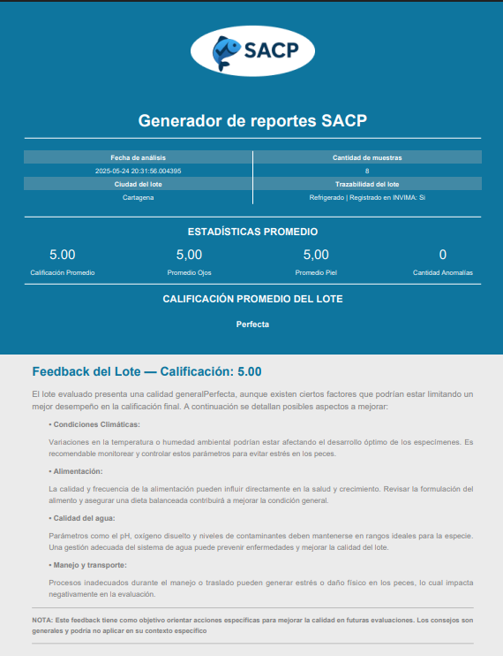

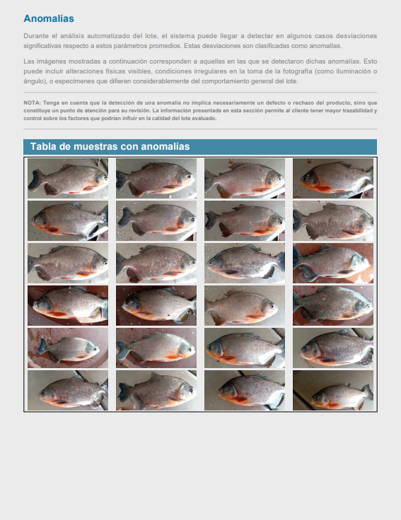

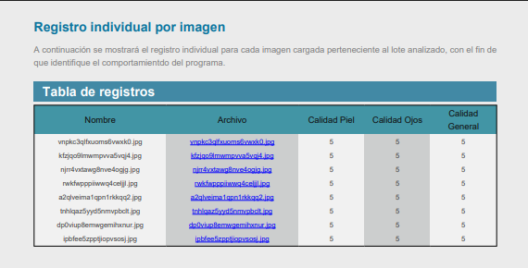

**EXCEL**

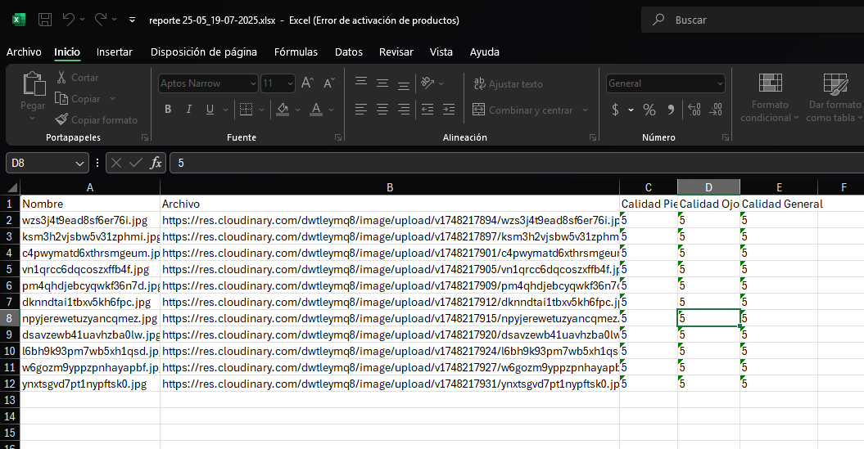

***Descarga y guardado local del archivo****: Cumple satisfactoriamente con la funcionalidad de descarga y guardado local de archivos. Permite generar y almacenar los reportes en formato PDF o Excel de forma estable y sin errores, facilitando la consulta posterior y el respaldo de la información. La descarga se realiza de manera intuitiva y el archivo se guarda correctamente con su nombre correspondiente, lo cual aporta a la trazabilidad y organización del proceso.*

***PDF***

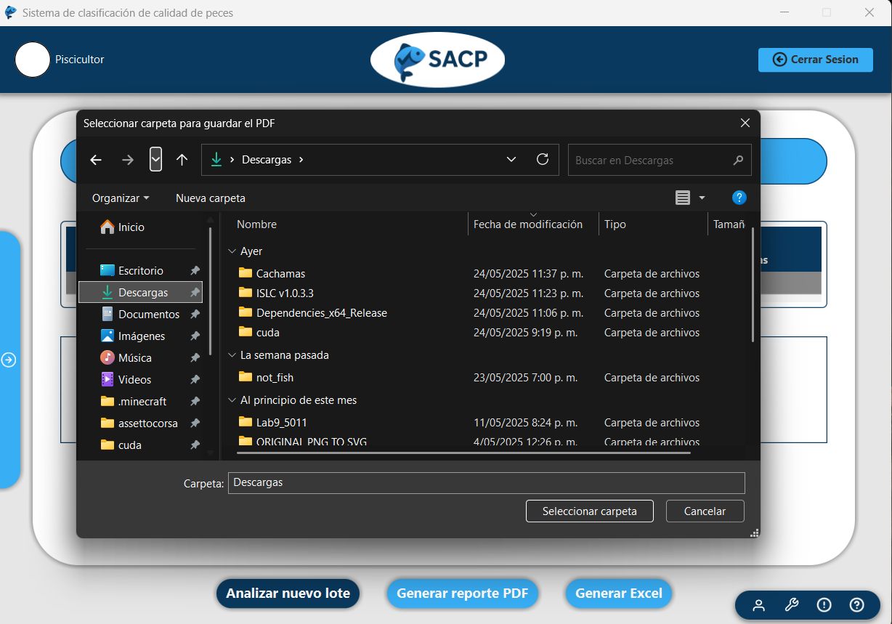

***EXCEL***

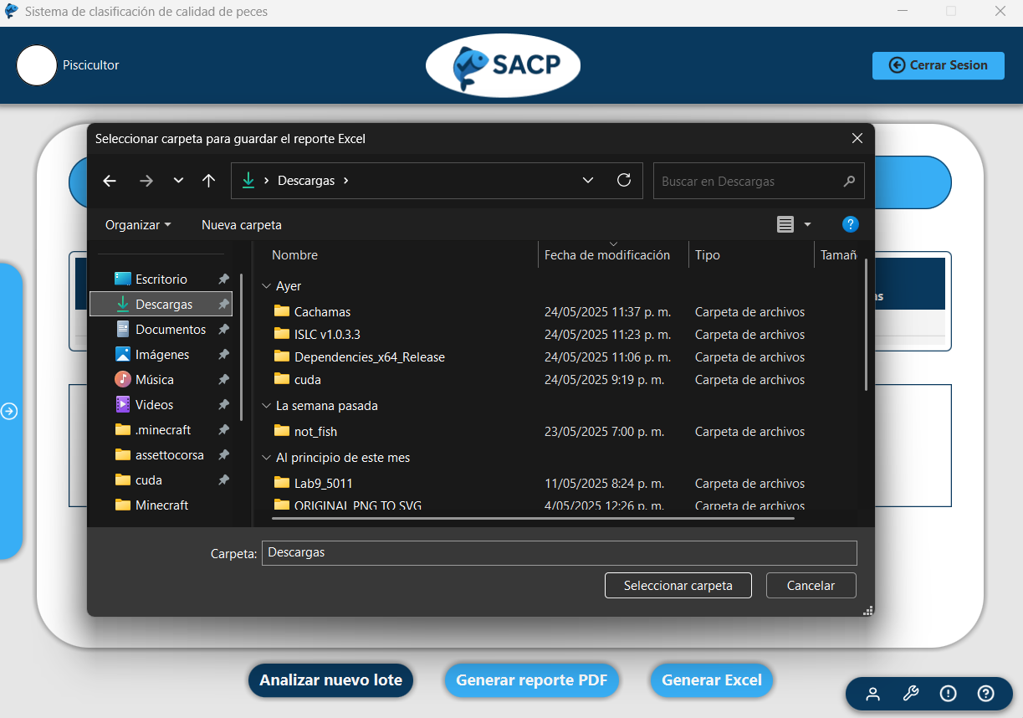

***Mantener la integridad de los datos:*** *Mantiene la integridad de los datos al no permitir avanzar con la creación de un registro si no se han diligenciado todos los campos requeridos. Esto se evidencia en la imagen, donde al intentar continuar sin completar los datos obligatorios, emerge un mensaje que indica: “Todos los campos son obligatorios”.*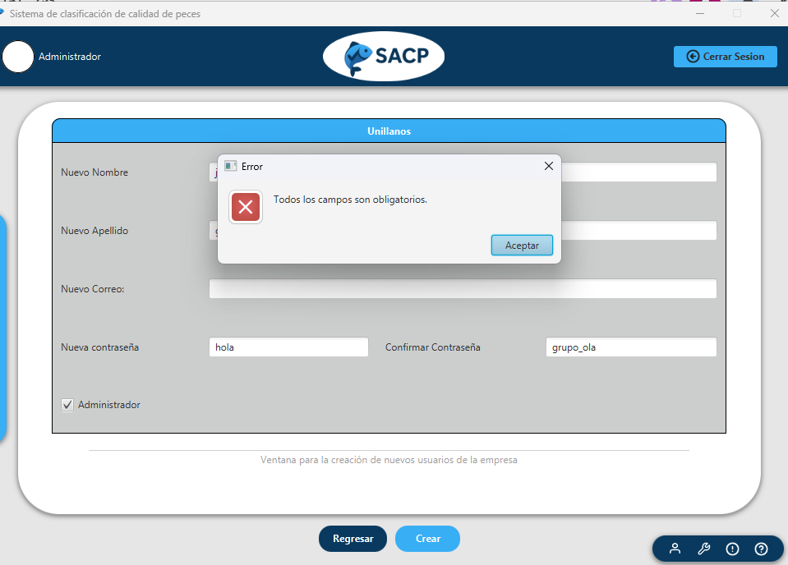

* ***La opción de exportar debe estar disponible para todos los roles:*** *Se accedió al sistema utilizando distintos perfiles de usuario (Piscicultor, Inspector de calidad, Director, entre otros). En todos los casos se confirmó que, al acceder al módulo de reportes, el botón de exportación está visible y operativo. Se verificó que la funcionalidad está disponible sin restricciones de acceso, permitiendo que todos los usuarios puedan exportar información sin inconvenientes.*

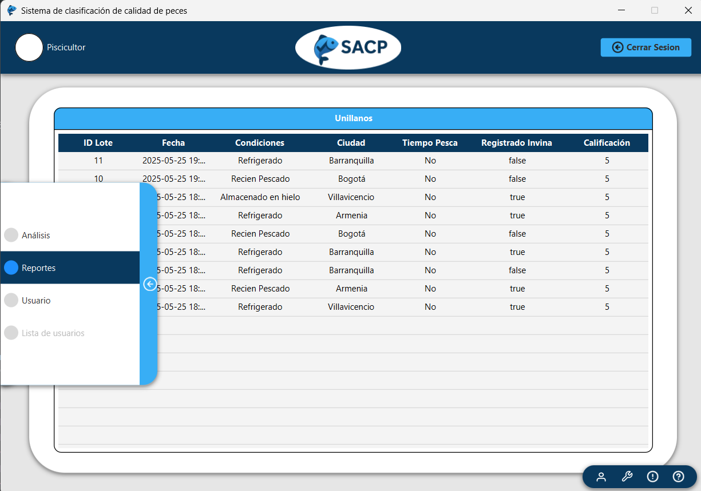

### HU-06. Analizar imágenes

Como usuario del sistema, quiero que las imágenes que subí sean analizadas para recibir información sobre la calidad de la carne del pescado, para asegurarse de que el producto cumple con los estándares de la norma NTC 1443.

#### Criterios de Aceptación

| El análisis de calidad debe seguir los parámetros establecidos en la norma NTC 1443 | Aprobado |
| --- | --- |
| El sistema debe mostrar los resultados de forma clara y comprensible para el usuario | Aprobado |
| El sistema debe guardar los resultados de cada análisis para futuras consultas o comparaciones. | Aprobado |

## 

#### 

#### Aprobaciones

* ***El análisis de calidad debe seguir los parámetros establecidos en la norma NTC 1443:*** *El reporte presenta métricas detalladas como promedio de ojos, promedio de piel y ausencia de anomalías, lo que confirma que el análisis realizado sigue criterios técnicos alineados con la norma. El análisis de calidad cumple con los parámetros definidos en la norma NTC 1443, como lo demuestran los valores y estructuras presentados en la interfaz del sistema y en el reporte generado por el módulo “Generador de reportes SACP”. Se observa una calificación consistente de los lotes, control en las condiciones de almacenamiento (refrigerado, recién pescado, en hielo), y trazabilidad mediante el registro en INVIMA.*

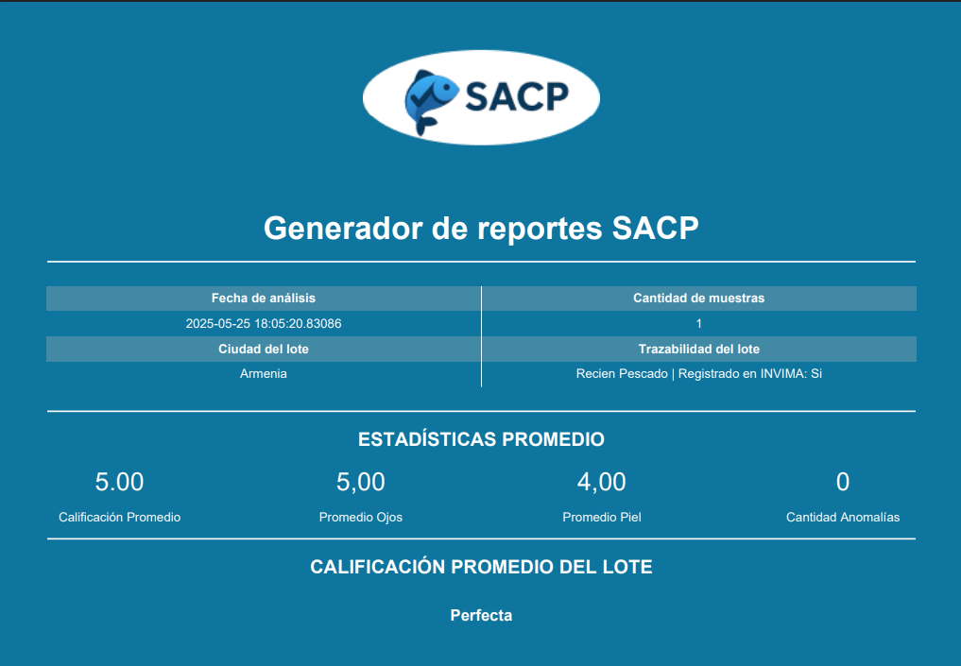

* ***El sistema debe mostrar los resultados de forma clara y comprensible para el usuario****: El sistema presenta los resultados del análisis de manera clara, ordenada e intuitiva. La interfaz destaca visualmente los indicadores clave como la calificación, promedio de calidad, y condiciones del lote.*

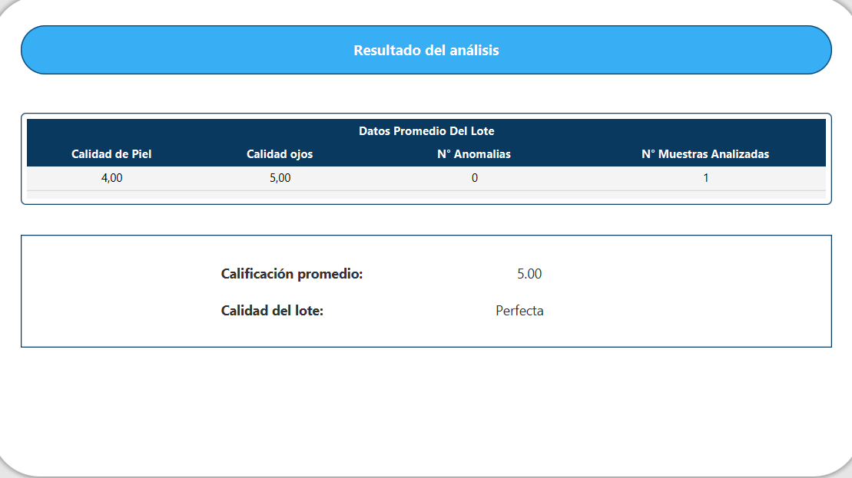

* ***El sistema debe guardar los resultados de cada análisis para futuras consultas o comparaciones:*** *El sistema debe guardar de forma segura y ordenada los resultados de cada análisis, incluyendo ID de lote, fecha, condiciones, ciudad, tiempo de pesca, registro INVIMA y calificación, para facilitar futuras consultas y comparaciones.*

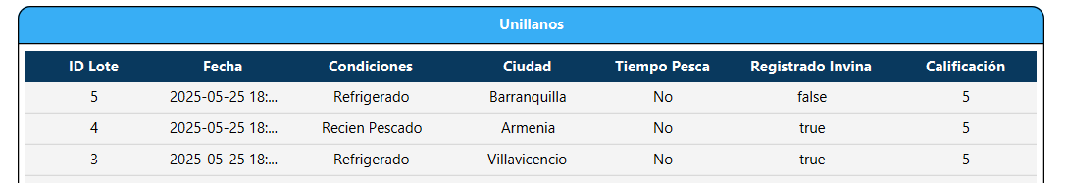

### HU-07. Asignar y gestionar los roles

Como administrador del sistema, quiero asignar roles específicos a cada tipo de usuario,

para que puedan acceder únicamente a las funciones y características correspondientes a su rol.

#### Criterios de Aceptación

| El sistema debe permitir crear, editar y eliminar roles de usuario | Aprobado |
| --- | --- |
| Cada usuario debe tener un rol asignado que determine sus permisos y accesos | Aprobado |
| El rol predeterminado a un usuario nuevo en el sistema será “Piscicultor” | Aprobado |
| Los usuarios solo podrán visualizar y utilizar las funcionalidades correspondientes a su rol asignado | Aprobado |
| La gestión de roles debe ser segura y permitir su actualización sin afectar la integridad del sistema | Aprobado |

#### Aprobaciones

* ***El sistema debe permitir crear, editar y eliminar cuentas de usuario:*** *Se**permite crear, editar y eliminar cuentas de usuario de manera eficiente y conforme a lo esperado. Durante las pruebas se verificó que, antes de ejecutar cada acción, se despliegan ventanas emergentes que refuerzan la seguridad del proceso: al crear una cuenta, aparece una confirmación con opción “Aceptar”, y al eliminar, se muestra un mensaje con la pregunta “¿Estás seguro?” ofreciendo las opciones “Aceptar” o “Cancelar”.*

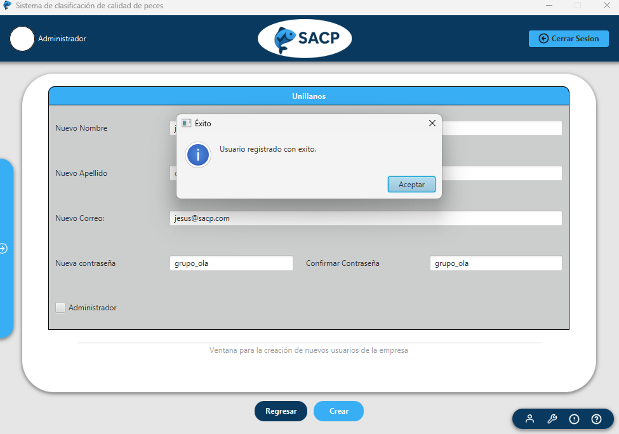

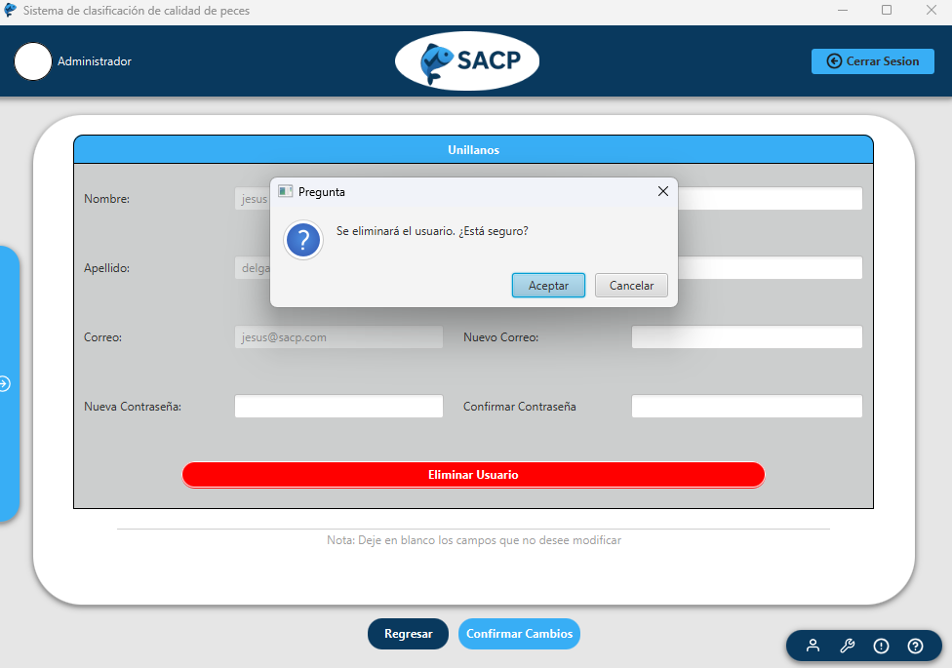

* ***Cada usuario debe tener un rol asignado que determine sus permisos y accesos****: Cada usuario tiene asignado un rol que determina sus permisos y accesos dentro del sistema. Esta información se visualiza claramente en la imagen, donde se aprecia el rol correspondiente a cada usuario registrado.*

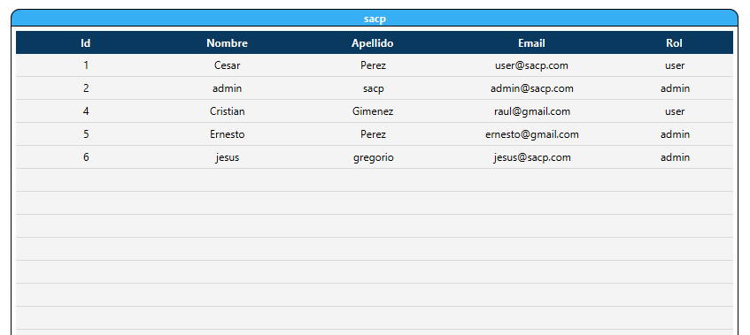

* ***El rol predeterminado a un usuario nuevo en el sistema será “Piscicultor”:*** *El sistema asigna correctamente el rol predeterminado “Piscicultor” al crear un nuevo usuario. Esta funcionalidad se comporta según lo esperado.*
* **Los usuarios solo podrán visualizar y utilizar las funcionalidades correspondientes a su rol asignado:** *El sistema restringe correctamente el acceso según el rol asignado a cada usuario, permitiendo visualizar y utilizar únicamente las funcionalidades correspondientes a su perfil. En la evaluación se comprobó que un usuario con rol “Administrador” puede acceder a la gestión de usuarios, visualizando datos como ID, nombre, apellido, correo electrónico y rol, lo cual valida el correcto funcionamiento del control de permisos.*

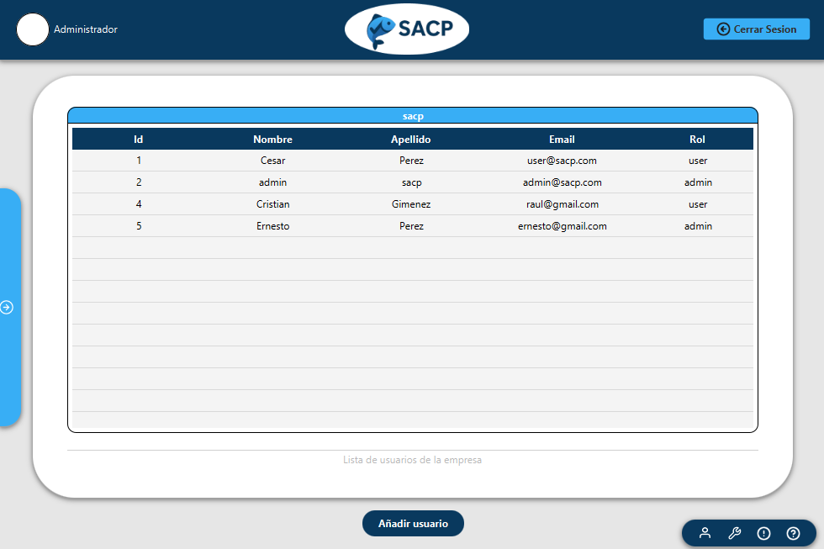

* **La gestión de roles debe ser segura y permitir su actualización sin afectar la integridad del sistema:** La gestión de roles está restringida exclusivamente a los usuarios con perfil de administrador, lo que garantiza un manejo seguro y controlado, evitando accesos no autorizados o modificaciones que puedan comprometer la integridad del sistema o la sensibilidad de los datos.

### HU-08. Autenticación de Usuario

Como usuario del sistema quiero poder iniciar sesión de forma segura y rápida por medio de mis credenciales previamente registradas (usuario y contraseña)

#### Criterios de Aceptación

| La interfaz debe mostrar campos obligatorios donde diligenciar las credenciales con sus respectivas etiquetas. | Aprobado |
| --- | --- |
| Las credenciales tienen que pasar por un proceso de verificación, si estas no se encuentran registradas en la base de datos debe notificar con un mensaje de “Hay un error en las credenciales o el usuario no se encuentra registrado” | Aprobado |
| Las credenciales se deben validar en la base de datos tan pronto el usuario inicie sesión, para de esta forma redirigirlo al menú principal. | Aprobado |

## 

#### 

#### Aprobaciones

* ***La interfaz debe mostrar campos obligatorios donde diligenciar las credenciales con sus respectivas etiquetas:*** *En la interfaz principal se visualizan correctamente los campos obligatorios para el ingreso de credenciales, incluyendo las etiquetas de Email y Contraseña. Esta funcionalidad se muestra de forma clara y cumple con los criterios establecidos****.***

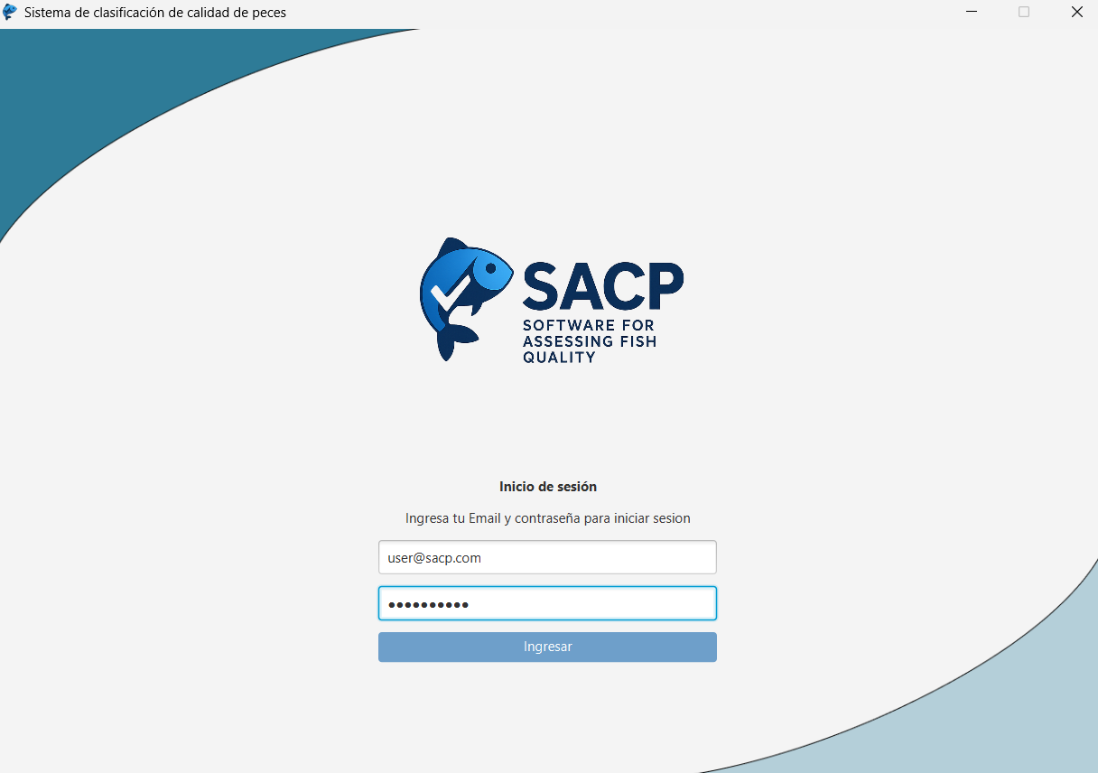





* ***Las credenciales tienen que pasar por un proceso de verificación, si estas no se encuentran registradas en la base de datos debe notificar con un mensaje****: El sistema realiza correctamente el proceso de verificación de credenciales. En caso de que estas no se encuentren registradas en la base de datos, se evidencia una notificación mediante una ventana emergente con el mensaje: “Credenciales incorrectas. Inténtalo de nuevo”. La validación se comporta según lo esperado, por lo tanto, se aprueba la prueba.*

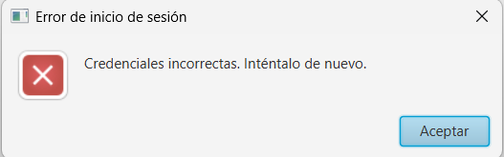

* ***Las credenciales se deben validar en la base de datos tan pronto el usuario inicie sesión, para de esta forma redirigirlo al menú principal:*** *Las credenciales se validan correctamente en la base de datos tan pronto el usuario inicia sesión. Este comportamiento se evidencia tanto en la interfaz, con la redirección automática al menú principal tras un ingreso exitoso, como en la base de datos, donde se comprueba la existencia del usuario y la coincidencia de datos.*

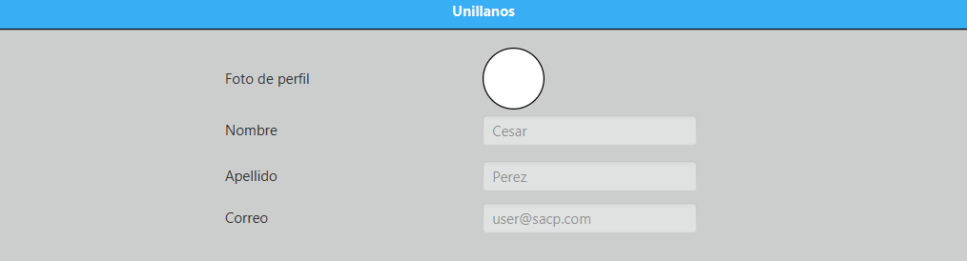



# **Evaluación final:**

# **Cumplimiento de los criterios de aceptación**

# El 100 % de los criterios de aceptación establecidos para cada historia de usuario (HU-01 a HU-08) fueron marcados como “Aprobado” .

# El documento exige, para declarar el sistema apto, que al menos el 95 % de los criterios estén aprobados y que ningún criterio **crítico** permanezca en “Fallido” al cierre de las pruebas . En nuestra evaluación, todos los criterios —incluyendo los críticos— cumplieron satisfactoriamente.

# **Ausencia de defectos críticos**

# No se registraron fallos que comprometan las funcionalidades principales (carga y análisis de imágenes, generación y exportación de reportes, autenticación, gestión de roles, etc.).

# No hubo suspensiones de prueba por errores graves de autenticación, CRUD o rendimiento que impidieron avanzar, lo que garantiza la estabilidad del entorno de producción simulado.

# **Cobertura y trazabilidad**

# Cada caso de prueba documenta no solo el resultado individual, sino también evidencias (mensajes de confirmación, capturas, métricas de rendimiento), lo que refuerza la trazabilidad y la reproducibilidad de los tests .

# Las métricas de rendimiento quedaron muy por debajo de los umbrales críticos (análisis en ~0.5 s por imagen bajo carga simultánea) y se aseguraron los procesos de grabado automático en la base de datos.

# **Conclusión:**

# Dado que se alcanzó una aprobación **total** de los criterios de aceptación definidos según IEEE 829, sin fallos críticos ni incumplimientos, podemos concluir que el Sistema de Análisis de Calidad para Productos Piscícolas (SACP) cumple plenamente con los requerimientos funcionales, de usabilidad y de rendimiento. Por tanto, **el proyecto ha superado exitosamente la fase de pruebas** y está listo para su entrega y despliegue en producción.